УНИВЕРСИТЕТ ИТМО

Факультет программной инженерии и компьютерной техники  
Направление подготовки 09.03.04 Программная инженерия  
Дисциплина «Вычислительная математика»

Отчёт  
По лабораторной работе №1  
  
Вариант №12

Студент   
Патутин Владимир Михайлович  
Группа P3214

Преподаватель  
Малышева Татьяна Алексеевна

Санкт-Петербург, 2021 год

**Цель работы**

Цель работы: реализовать численный метод для решения системы линейных алгебраических уравнений методом простых итераций.

1. № варианта определяется как номер в списке группы согласно ИСУ.
2. В программе численный метод должен быть реализован в виде от-дельной подпрограммы или класса, в который исходные данные передаются в качестве параметров, выходные - тоже (либо возвращаемое значение).
3. Размерность матрицы n<=20 (задается из файла или с клавиатуры - по выбору конечного пользователя).
4. Должна быть реализована возможность ввода коэффициентов матрицы, как с клавиатуры, так и из файла (по выбору конечного пользователя).
5. Обязательно: Тестовые данные на матрице большого размера (5*5 / 6*6...) + в отчёт с решением.

Для итерационных методов должно быть реализовано:

* Точность задается с клавиатуры/файла
* Проверка диагонального преобладания (в случае, если диагональное преобладание в исходной матрице отсутствует, сделать перестановку строк/столбцов до тех пор, пока преобладание не будет достигнуто). В случае невозможности достижения диагонального преобладания - выводить соответствующее сообщение.
* Вывод вектора неизвестных: $x_{1}, x_{2}, …, x_{n}$
* Вывод количества итераций, за которое было найдено решение.
* Вывод вектора погрешностей: ${|x}_{i}^{(k)}-x_{i}^{\left(k-1\right)}|$

**Описание метода, расчетные формулы**

Метод Гаусса-Зейделя является модификацией метода простой итерации и обеспечивает более быструю сходимость к решению системы уравнений. Идея метода: при вычислении компонента 𝑥𝑖 (𝑘+1) вектора неизвестных на (k+1)-й итерации используются 𝑥1 (𝑘+1) , 𝑥2 (𝑘+1) , … , 𝑥𝑖−1 (𝑘+1) , уже вычисленные на (k+1)-й итерации. Значения остальных компонент 𝑥𝑖+1 (𝑘+1) , 𝑥𝑖+2 (𝑘+1) , … , 𝑥𝑛 (𝑘+1) берутся из предыдущей итерации. Так же как и в методе простых итераций строится эквивалентная СЛАУ и за начальное приближение принимается вектор правых частей (как правило, но может быть выбран и нулевой вектор): 𝑥𝑖 0 = (𝑑1, 𝑑2, … , 𝑑𝑛).

**Листинг программы**

**Полный код можно посмотреть:** [**https://github.com/DeltaHeavyVIP/HIV_Mate**](https://github.com/DeltaHeavyVIP/HIV_Mate)

**Блок-схема численного метода:**

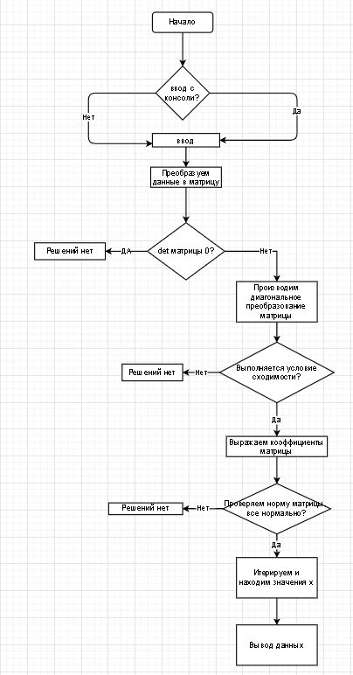

**Примеры и результаты работы**

Вводные данные примера 1:

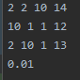

Выходные данные примера 1:

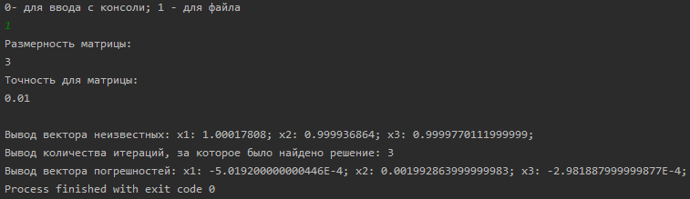

Вводные данные примера 2:

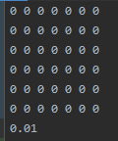

Выходные данные примера 2:

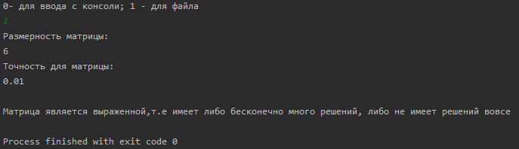

Вводные данные примера 3:

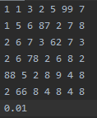

Выходные данные примера 3:

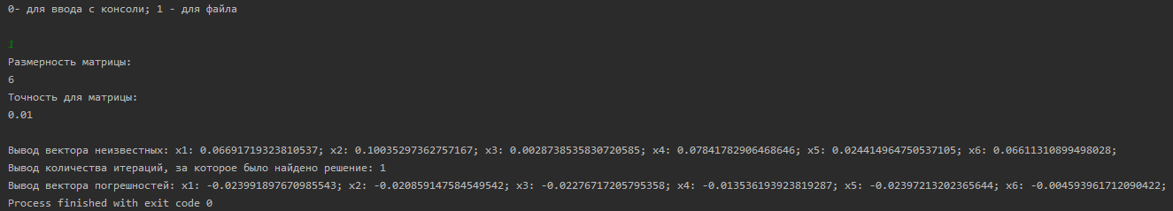

**Вывод**

Вывод: Я научился решать системы линейных алгебраических уравнений методом Гаусса-Зейделя и реализовал данный чиcленный метод в программе на IDE на языке Java. Понял, что достоинства этого метода заключаются в :

1)Является универсальным и простым для реализации на ЭВМ

2)Обеспечивает более быструю сходимость (по сравнению с методом постой итерации)

А из недостатков можно выделить только 1 , он является трудоемким.